# shadowrocket

## 1 说明： 自己费精力搞的加拿大的apple Id 并找人充值的，购买了小火箭，shadowrocket， 不收费，用着爽看着打赏杯奶茶也行。 网上免费的基本都是锁定的。 +我微信，f604772046 会有双重认证，选第一个手机号发送验证码（国内的尾号246的），我会微信发给你，

第一步，退出你自己账号。

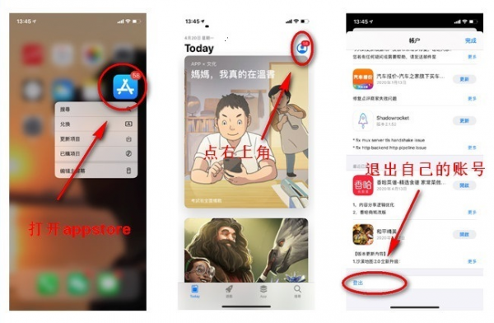

第二部

## 用我的账号 登录 就行， [fpc88vip@126.com](mailto:fpc88vip@126.com) 密码 微信找我要把， 会有双重认证，选第一个手机号发送验证码（国内的尾号246的），我会微信发给你，

第三部

# 直接去搜 shadowrocket 或者去已下载 里面去找 shadowrocket 安装即可， 如果需要facebook， youtube， 等软件 也可以直接下载，

# C:\Users\mirai\AppData\Local\Temp\1625121483(1).jpg 切记 下载之后推出账号。。推出账号 推出账号 和第一步的步骤相同